高雄市土木技師公會
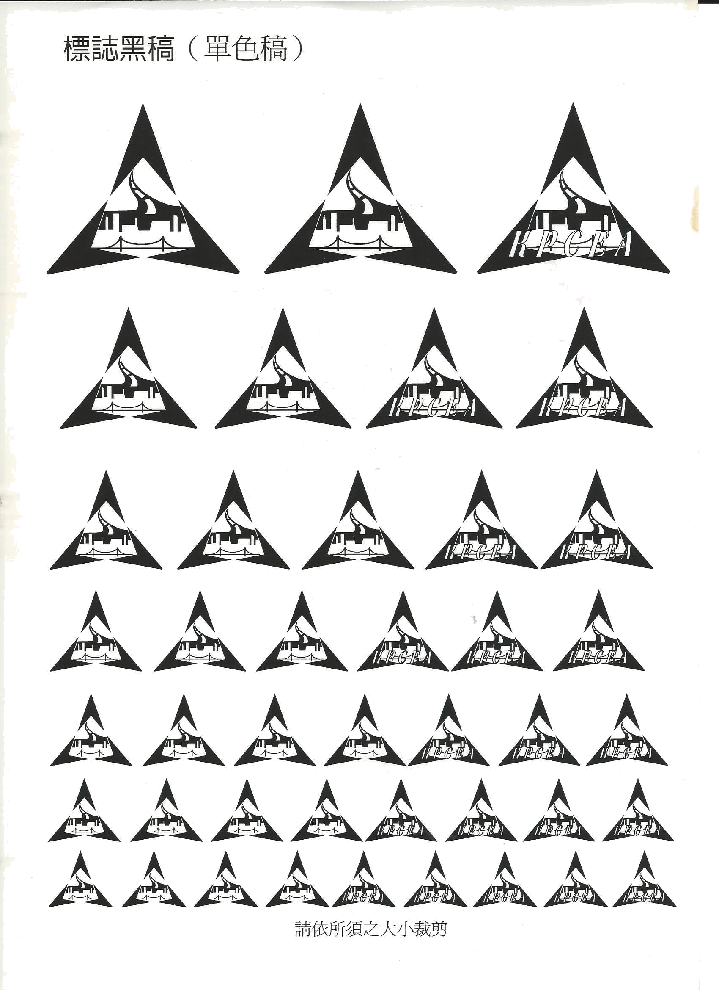
委 任 書
一、鑑定案件名稱：
二、申請鑑定種類：
三、委任承辦技師：
此致
高雄市土木技師公會
申請單位： |  | (印)
代表人： |  | (印)
連絡人：
連絡地址：
電話：(公司) |  | (工地)
傳真：(公司) |  | (工地)
中 華 民 國 年 月 日
【註】本公司(本人)尊重 貴會有另行選任技師的權利。

